Classification des signaux

Placez dans les carrés ci-dessous le nombre correspondant.
□

temps  □  amplitude | signal à temps continu | signal à temps discret  (□)
signal à valeurs continues | □  □  □ | □
signal à valeurs discrètes  (□) | □ | □  □

1 signal quantifié 2 signal échantillonné
3 signal analogique 4 signal numérique
5 quantification 6 échantillonnage
7 numérisation
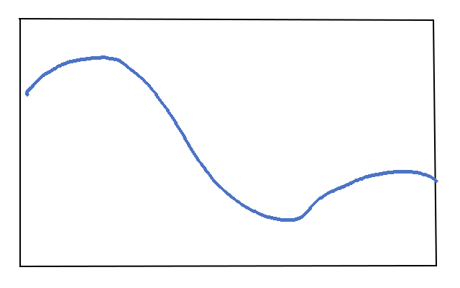  8  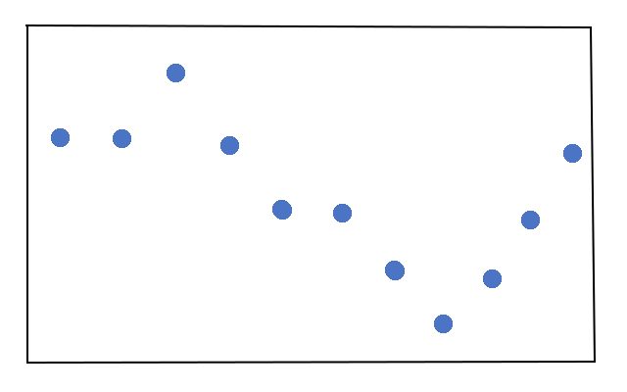  10 | 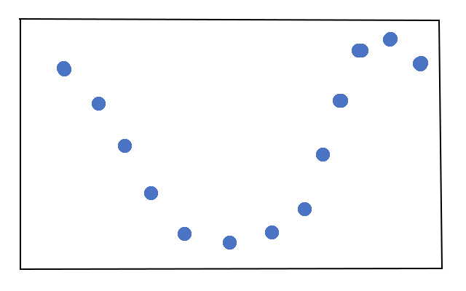  9  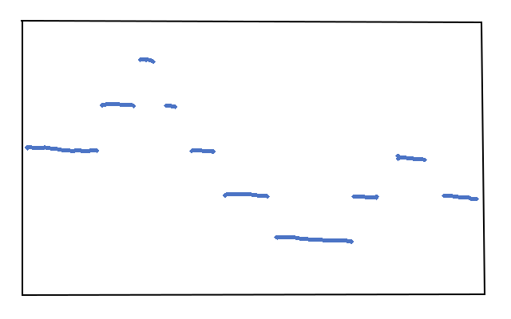  11

